柳州市弯塘路26号商铺装修工地
“5·21”物体打击重伤事故调查报告

2018年5月21日9时,城中区弯塘路26号商铺在装修过程中发生一起物体打击造成一名工人重伤的生产安全事故。6月4日上午，城中区安全生产监督管理局接到伤者家属电话报案并将此事故通过网报系统上报。根据《生产安全事故报告和调查处理条例》（国务院令第493号）的有关规定，为查明事故原因，吸取教训，防止类似事故的再次发生，区人民政府成立了柳州市弯塘路26号商铺装修工地“5·21”物体打击重伤事故调查组，由区人民政府分管领导任组长，区政府办、区安监局领导任副组长，成员由市公安局城中分局、区人社局、区住建局、区安监局、区法制办、区总工会和公园街道办事处派员组成，开展事故调查工作，同时邀请区人民检察院派员参与事故调查工作。现将调查情况报告如下：
一、事故基本情况
（一）事发装修门面基本情况
事发装修门面位于柳州市弯塘路26号原行署大院左侧，坐北朝南，为一层框架结构，总建筑面积259平米，室内层高约3.6米，产权方为来宾市驻柳州管理处。自2018年5月起，来宾市驻柳州管理处将该门面出租给柳州市自由职业者何斌（男，43岁），租期为三年。
- 门面装修工程基本情况
何斌承租该门面后，计划将其重新装修以作为餐饮经营产所使用，为此与柳州市炎森装饰工程有限公司签订了一份总价人民币四十五万元整的装饰装修施工合同。该装修工程包含拆除工作、水电安装、木工制作等内容，承包方式为全部包工、部分包料。
（三）工程发包分包情况及伤者身份
1.工程发包：事发门面装修工程系由何斌于2018年5月16日委托其妹妹何花通过书面合同的方式发包给柳州市炎森装饰工程有限公司。合同约定总工期为40天。
2.工程分包：5月中旬，柳州市炎森装饰工程有限公司法人卓炎森通过口头约定的方式将门面装修工程中拆除工作（包含门、地板、吊顶和墙体的拆除）以11505元的总价分包给务工人员唐远勤（四川广元人，49岁）。事故发生后，为协调缴纳伤者医疗费用，双方于2018年5月31日补签书面计费清单。
3.伤者身份：本次事故中的伤者覃兆平（柳江区人，52岁），是受唐远勤邀约共同承担拆除工作的若干工人之一。
工程参与各方关系图
合同发包
口头约定分包
承包装修总工程
何斌
柳州市炎森装饰工程有限公司
唐远勤
分包拆除工作
邀约共同承担拆除工作
覃兆平（伤者）
高波
高朝洪
………
（四）事故有关单位情况
1.建设方：何斌，男，43岁，柳州人，自由职业者。
2.施工单位：柳州市炎森装饰工程有限公司
类型：有限责任公司(自然人投资或控股)
单位地址：柳州市桂中大道南端2号阳光壹佰城市广场3栋27-3号
法定代表人：卓炎森
注册资本：伍拾万圆人民币
成立日期：2016年6月29日
统一社会信用代码：91450200MA5KD1BP2Q
经营范围：建筑装饰装修工程、建筑智能化工程；钢结构工程；园林绿化工程的设计及施工；铝合金及不锈钢制品的设计与销售；企业形象策划；展览展示服务；经济信息咨询；建筑装饰材料的销售。（依法须经批准的项目，经相关部门批准后方可开展经营活动。）
3.拆除工作分包人：唐远勤，男，49岁，四川广元人，农民工。
二、事故发生经过及救援情况
2018年5月21日上午，四川广元籍农民工唐远勤及其工友覃兆平、高波、高朝洪等7人在柳州市弯塘路26号原行署大院左侧门面进行墙体拆除作业。按施工安排，覃兆平和高朝洪当天共同负责拆除门面西侧隔墙。9点30分左右，高朝洪发现西侧隔墙上部尚未拆除墙体向南面倾塌并将覃兆平压倒，随即将此情况报告唐远勤。唐远勤知情后马上电话通知工程总承包公司法人卓炎森。卓炎森进入门面查看事故情况后立即拨打120求救。120急护人员赶到并在现场对覃兆平进行紧急抢救后，将其送往柳州市中医医院继续治疗。院方于5月25日出具的《疾病证明书》中对覃兆平的伤情诊断为创伤性休克、膀胱破裂、骨盆骨折等12处损伤。
三、事故造成的人员伤亡和直接经济损失
姓 名 | 伤害  程度 | 性 别 | 年 龄 | 户籍所在地 | 职 业 | 直接经济损失
覃兆平 | 重伤 | 男 | 52岁 | 柳州市柳江区 | 务农 | 50万元
四、事故类别：物体打击
五、事故发生的原因和性质
事故调查组对事故现场进行勘查，对相关人员的询问笔录以及有关取证材料分析，认定事故发生的原因及性质如下:
- 直接原因
工人覃兆平在进行墙体拆除作业时采用掏掘底部的方式进行，违法了《中华人民共和国行业标准 建筑拆除工程安全技术规范》（JGJ 147-2016）第5.1.3强制性条文“当人工拆除建筑墙体时，严禁采用底部掏掘或推倒的方法”，导致墙体失稳并最终倒塌，为引起事故发生并造成自己重伤的首要因素。因此，覃兆平违章操作、冒险作业的不安全行为是事故发生的直接原因。
现场墙壁拆除情况照片
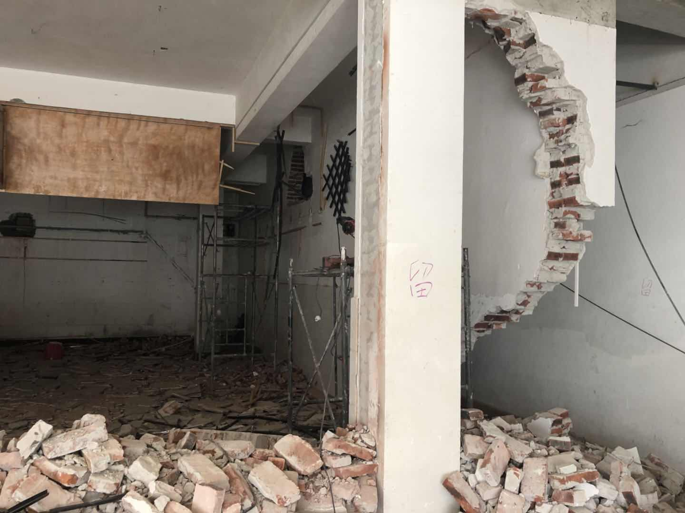
（二）间接原因
1.唐远勤
唐远勤作为拆除作业分包人，没有制定科学合理的拆除方案，也没有及时发现并制止覃兆平等工人采用底部掏掘方式进行墙体拆除的违章操作行为，是事故发生的间接原因。
2. 柳州市炎森装饰工程有限公司
（1）柳州市炎森装饰工程有限公司作为装修工程的承包单位，未能有效督促、检查安全生产工作，未能及时发现并消除生产安全事故隐患，以致覃兆平等工人违规采用底部掏掘方式进行墙体拆除的安全隐患未得到及时排除，是事故发生的间接原因。
（2）柳州市炎森装饰工程有限公司违反《住宅室内装饰装修管理办法》第四章第二十二条 “承接住宅室内装饰装修工程的装饰装修企业，必须经建设行政主管部门资质审查，取得相应的建筑业企业资质证书，并在其资质等级许可的范围内承揽工程”之规定，在不具有相应的建筑业企业资质证书的情况下，违规承接该装修工程，是事故发生的间接原因。
3. 何斌
何斌作为装修工程的建设方，违反《住宅室内装饰装修管理办法》第四章第二十三条“装修人委托企业承接其装饰装修工程的，应当选择具有相应资质等级的装饰装修企业”之规定，与无相应建筑资质的企业签订装修合同，是事故发生的间接原因。
（三）事故性质
调查组根据事故原因分析认定柳州市弯塘路26号商铺装修工地“5·21”物体打击重伤事故是一起生产安全责任事故。
六、对事故责任的认定以及对事故责任者的处理建议
（一）何斌违反《住宅室内装饰装修管理办法》第四章第二十三条“装修人委托企业承接其装饰装修工程的，应当选择具有相应资质等级的装饰装修企业”之规定，与无相应建筑资质的企业签订装修合同，对本次事故的发生负有间接责任，建议由城中区安全生产监督管理局对其进行批评教育。
（二）柳州市炎森装饰工程有限公司在未取得相应资质的情况下违规承接装修工程，且未能有效督促、检查安全生产工作，未能及时发现并消除覃兆平等工人违规采用底部掏掘方式进行墙体拆除的安全隐患，对事故的发生负有管理责任。建议由柳州市城中区安全生产监督管理局依据安全生产法律、法规的相关规定，对该公司给予行政处罚。
（三）唐远勤没有制定科学合理的拆除方案，也没有及时发现并制止覃兆平等工人采用底部掏掘方式进行墙体拆除的违章操作行为，对本次事故的发生负有间接责任，建议由城中区安全生产监督管理局对其进行批评教育。
（四）工人覃兆平在进行墙体拆除作业时采用掏掘底部的方式进行，违法了《中华人民共和国行业标准 建筑拆除工程安全技术规范》（JGJ 147-2016）第5.1.3强制性条文“当人工拆除建筑墙体时，严禁采用底部掏掘或推倒的方法”，对事故的发生负有直接责任，建议由城中区安全生产监督管理局对其进行批评教育。
七、事故防范和整改措施
（一）何斌在进行工程发包时要加强对承揽企业的资质审核，杜绝与无资质企业签订装修合同。
（二）柳州市炎森装饰工程有限公司一要严格按照建筑资质许可范围开展业务活动，禁止无资质、超资质承揽工程，二要认真落实安全生产主体责任，加强对墙体拆除等危险作业环节的安全检查，三要加强安全生产教育并切实督促从业人员严格执行安全生产规章制度和安全操作规程，四要全面排查项目安全隐患，杜绝类似事故再次发生。
（三）唐远勤和覃兆平等具体施工人员一要编制科学合理的施工安全方案，二要严格按照方案实施，严防违章操作、冒险作业。

柳州市弯塘路26号商铺装修工地“5·21”
物体打击重伤事故调查组
2018年6月21日

柳州市弯塘路26号商铺装修工地“5·21”
物体打击重伤事故调查组成员名单
 | 姓名 | 职务 | 签名
组 长 | 佟德军 | 区人民政府副区长
副组长 | 曾凡智 | 区人民政府办公室副主任
副组长 | 喻晓光 | 区安全生产监督管理局局长
成 员 | 张瑞鹏 | 市公安局城中分局治安科科长
成 员 | 刘冬妮 | 区人力资源和社会保障局副局长
成 员 | 蒋佑明 | 区住房和城乡建设局副局长
成 员 | 马 力 | 区安全生产监督管理局副局长
成 员 | 邹 猛 | 区法制办公室副主任
成 员 | 骆 钰 | 区总工会副主席
成 员 | 黎志敏 | 公园街道办事处副主任

